Topologie počítačové sítě
Pracovní list
Zadání:
Vytvořte a nakonfigurujte síťovou topologii dle zadaných kritérií v aplikaci Packet Tracer.
K úloze vypracujte protokol (jako docx soubor) v následujícím tvaru:
- Titulní list
- Zadání
- Kopie obrazovky z aplikace Packet Tracer (vložit jako obrázek)
- IP adresace
- Závěr (hodnocení)
Navrhněte, zvolte vhodné typy přenosových médií a nakonfigurujte počítačovou síť dle zadání a realizujte pomocí aktivity v PT:
Sestavte směrovanou síť dle přiloženého schématu viz Obrázek 1.
Pro adresaci v lokální sítí máte k dispozici celý rozsah třídy C 192.168.1.0/24: Rozdělte síť na tři podsítě pro administraci sítě (10 IP adres), zaměstnance firmy (100 PC) a hosty (20 PC) a dbejte na to, abyste neplýtvali adresním prostorem. Propoje mezi přepínači L2 a L3 jsou řešeny optickou technologií, ostatní metalickým či bezdrátovým spojem. Nastavte hraniční směrovač R1 a směrovač ISP. Veřejná přidělená IP adresa směrovači R1 je 100.200.100.1/30. Počítačovou síť doplňte vhodnou bezdrátovou technologií pro připojení přenosného zařízení (NTB).

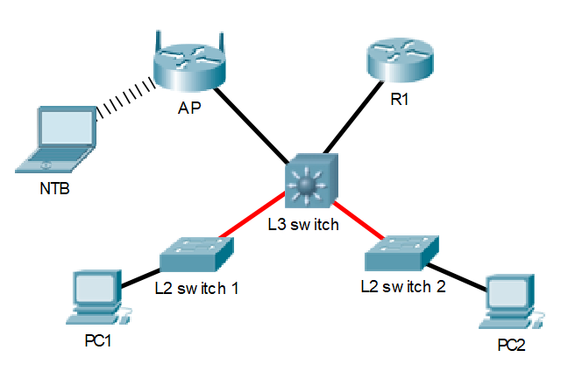

Obrázek 1

Vytvořenou aktivitu v aplikaci Packet Tracer si zálohujte do PC pro další použití.
Obrázky a licence:
- Použitá aktivita je vytvořena autorem materiálu v aplikaci pro virtualizaci počítačových sítí (Packet Tracer od firmy Cisco, který je zdarma).
- Obrázek je kopií obrazovky z aplikace Packet Tracer

